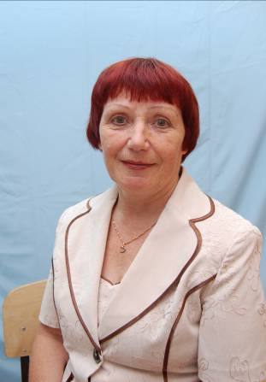
Храмкова Надежда Дмитриевна

Храмкова Надежда Дмитриевна работает учителем начальных классов 46 лет.
Она имеет личный стиль работы, основой которого является гибкость, мобильность в решении педагогических задач, позволяющих реализовать индивидуальные ресурсы собственной личности, которые непрерывно развиваются и наращиваются в процессе разнообразной жизнедеятельности педагога.

Выпускников Надежды Дмитриевны отличает самостоятельность в выборе практических действий, большие познавательные потребности, эрудированность, грамотность и общительность.
Все ее выпускники показывают высокие результаты:
в 1997 году из 25 ребят 14 усвоили программу на «4» и «5» (56%);
в 2000 году - 68%;
в 2003 году - 72%;
в 2007 году – 60%.
На протяжении десяти последних лет она работает без второгодников.
Работая по системе Л.В. Занкова, учительница умела создать условия для достижения результата образования каждым учеником на уровне его возможностей и потребностей через личностно- ориентированное взаимодействие с учащимися, педагогические технологии уровневой дифференциации, разноуровневые задания, систему контроля учебного процесса.
Большую помощь ей в достижении высоких результатов обучения и воспитания дает умело организованная работа с родителями: постоянно действующий педагогический лекторий, дни открытых дверей, интересная внеклассная работа, совместные экскурсии, походы, праздники.
С 1995 года Надежда Дмитриевна возглавляет работу творческой группы учителей, работающих по системе Л.В. Занкова. Она принимает активное участие в работе территориального методобъединения, выступает перед коллегами на педагогических чтениях, семинарах («Литературное творчество детей», «Обучение решению задач разных видов», «Методологическая линия образования на уроках естественного цикла по развивающей системе», «Влияние использования технологии уровневой дифференциации на результат образования»), ежегодно дает открытые уроки для молодых педагогов.
За успехи в деле обучения и воспитания Храмкова Надежда Дмитриевна награждена грамотами отдела образования, Министерства образования Свердловской области.
В 2010-2011 учебном году Надежда Дмитриевна ушла на заслуженный отдых, но она с нами, она в курсе всех наших успехов и неудач.

